**apktool、dex2jar、jd-gui的区别及详解**

2016年11月11日 14:33:07 [ThemeLove](https://me.csdn.net/TheMeLove" \t "_blank) 阅读数：17636 标签： [反编译](http://so.csdn.net/so/search/s.do?q=%E5%8F%8D%E7%BC%96%E8%AF%91&t=blog) 更多

个人分类： [Android 相关](https://blog.csdn.net/TheMeLove/article/category/6501746)[apk打包相关](https://blog.csdn.net/TheMeLove/article/category/6462788)[项目编译相关](https://blog.csdn.net/TheMeLove/article/category/6466439)

版权声明：本文为博主原创文章，未经博主允许不得转载。 https://blog.csdn.net/TheMeLove/article/details/53126360

**反编译相关：**

**apktool    作用：资源文件的获取，可以提取出图片文件和布局文件进行查看**

**dex2jar    作用：将apk反编译成java源码（classes.dex转化成jar文件）**

**jd-gui       作用：查看APK中的classes.dex转化成的jar文件，即源码文件**

概述：apktool dex2jar  jd-gui他们三个都和反编译相关，但是侧重点不同，当我们有不同的需求时，选择不同的工具，可以获取不同的资源。通常情况下，我们可以三者结合起来用。

[apktool下载地址](http://u.download.csdn.net/upload/success)

[dex2jar下载地址](https://sourceforge.net/projects/dex2jar/)

[jd-gui下载地址](http://jd.benow.ca/)

[我汇总的三个工具包下载](http://download.csdn.net/detail/themelove/9680206)

**apktool的使用：**

cmd下进入到apktool目录下执行：apktool d xxxxx.apk

[[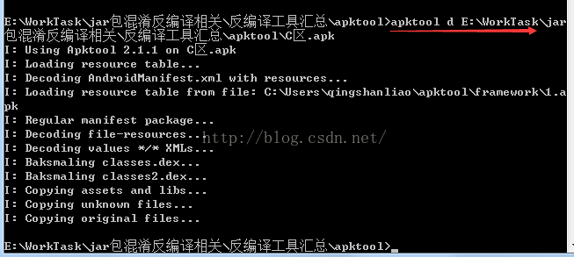](http://u.download.csdn.net/upload/success)](http://u.download.csdn.net/upload/success)

运行结果：

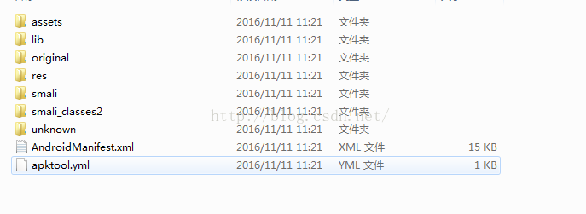

**可以看到用apktool反编译apk之后的目录如上：assets 目录和res目录下的文件和原工程中的资源文件一样，lib下是一些第三方的.so文件，smail中是calsses.dex转化成的**

**smail文件，并不可读**

**apktool的主要用途：**

**1.可以获取apk里的资源文件**

**2.可以反编译之后修改AndroidManifest.xml文件中的一些配置，比如mete-data，可以用于多渠道打包的实现。**

**3.assets目录下放置的配置文件也可以修改。**

应用场景：我们手动反编译修改AndroidManifest.xml中mete-data中的渠道号，在用apktool b [修改好之后的文件目录]  回编成apk，注意，在回编之后的apk是未签名的apk,我们需要重新用jdk中的jarsigner.exe对apk进行签名，再用zipalign.exe对签名后的apk进行对齐优化操作，最终使其成为一个可用的apk.

以上步骤就是手动修改AndroidManifest.xml来手动打包一个渠道包的过程，我们当然可以将所有的渠道号配置在一个配置文件中，将以上步骤都用批处理或者python写的打包工具来代替，也就是我们常说的多渠道打包工具。这样也避免出错的概率。

还不会？[教你反编译apk手动修改AndroidManifest.xml再回编打一个渠道包](http://blog.csdn.net/themelove/article/details/53127759)

**dex2jar的使用：**

**1.首先将下载好的xxx.apk改名为xxx.rar,方便解压，解压之后如下图：**

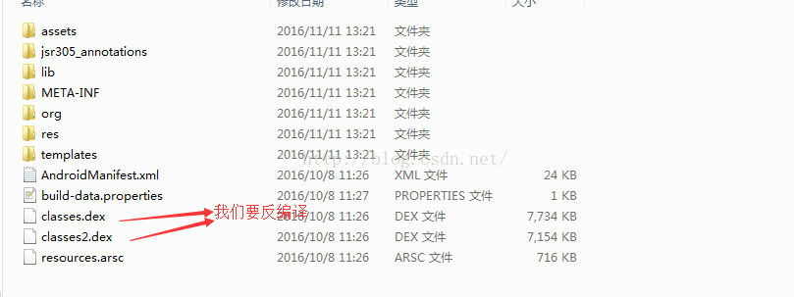

**2.之后将我们下载好的dex2jar.zip解压进入到如下目录：**

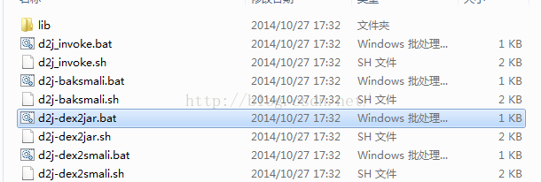

图中选中的就是我们要用到的工具。

**3.打开cmd 进入到该目录执行  d2j-dex2jar.bat xxxx.classes.dex 如下图**

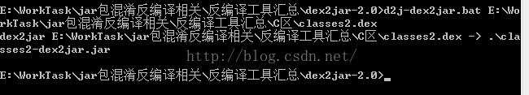

运行结果如下图：

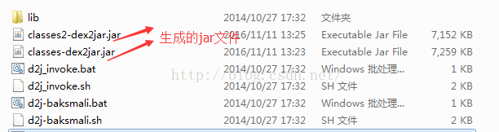

会在批处理所在目录生成classes-dex2jar.jar文件

该步骤主要是将classes.dex---------->xxxxxxx.jar文件，而xxxxx.jar里面就是我们的.class文件，解压xxxxx.jar后目录如下：

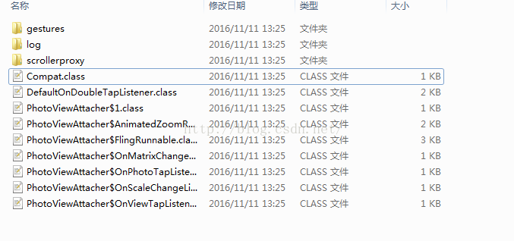

我们知道xxxxxx.class 的字节码文件我们是不能直接预览的。所以我们要用到下面的工具

**3.jd-gui的使用**

查看xxxxxxx.jar里的源码

**1.找到我们下载的jd-gui-windows-1.4.0.zip并解压，找到jd-gui.exe,并把上面步骤中生成的xxxxxx.jar文件拖进去，即可看到反编译之后的源码，大功告成：**

